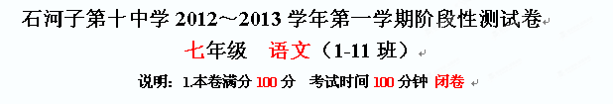
一、积累与运用 (26分)
1、下列加点字注音完全正确的一项是( )。（2分）
A、憧（chōng）憬 诱（xiù）惑 凝（níng视） 枯竭（jié）
B、繁弦（xián） 急管 卖弄（lòng） 玷（diàn）污 头晕目眩（xuàn）
C、玲珑剔（tī）透 澄（chéng）清 擎天撼（hàn）地 雏（chú）形
D、扒（pá）窃 猝（cù）然长逝 忍俊不禁（jīn） 栖（xī）息
2、下列词语中书写全对的一项是 ( )(2分)
A．啜泣 蹂躏 隐密 盘虬卧龙
B．喧腾 静谧 迸贱 猝然长逝
C．卑微 厄运 喧嚣 仙露琼浆
D．痴想 诅咒 酝酿 多姿多采
3、下列加点成语使用不正确的一项是 ( )(2分)
A．小沈阳的表演幽默搞笑，每每使大人忍俊不禁地笑了起来，孩子更是笑得前俯后仰。
B．墙边一排一排的板凳上，坐着粉白黛绿，花枝招展的妇女们，笑语盈盈的不休。
C．有一个王子，生性多愁善感，最听不得悲惨的故事。
D．今天我们在这里集会，就是要把这种骇人听闻的消息公诸于众。
4、下列说法有错的一项是（ ）（2分）
A.老舍写的《济南的冬天》和宗璞的《紫藤萝瀑布》都是以描写景物为主的文章，都表达了作者对所写景物的赞美之情。
B.《落难的王子》这则寓言告诉人们：厄运能使人由脆弱变得坚强。
C.《第一次真好》是说所有第一次都是好的，尝试第一次会让我们有意想不到的收获。
D.《行道树》一文歌颂了奉献精神。奉献意味着牺牲，给人带去快乐。

5、考考你会背多少诗文。按课文填空：（10分）
①《<论语>十则》中论述学与思的辩证关系的句子是：___________，__________。
②、子曰：“岁寒， _________________
③、_________________，但余钟磬音。
④何当共剪西窗烛，_________________。
⑤《龟虽寿》中表现作者开阔胸襟的句子是___________，__________。烈士暮年，壮心不已。
⑥__________，小桥流水人家
⑦几处早莺争暖树，__________，乱花渐欲迷人眼，__________。
6、名著阅读(4分)
《 》、《 》是冰心在（ ）（国籍）诗人泰戈尔《飞鸟集》的影响下写成的诗集，以“爱的哲学”为主题，她认为（ ）是“爱的哲学”的根本出发点，例如：母亲啊 ！天上的风雨来了， 鸟儿躲到它的巢里； 心中的风雨来了 ，我只躲到你的怀里 。
7．口语交际和综合性学习。（4分）
校园里，有不少同学的习惯不好：一次性包装袋随手乱扔，不喜欢的饭菜也挑出来丢在地上，把废纸撕成小片后从窗口抛下，为走近道而从草坪上穿过……为此，学校组织系列教育活动，来矫正同学们的这些不良习惯。
（1）请你设计一句广告词来宣传这次活动(2分)
______________________________________________________________
(2)如果你遇到一个同学有上述某种行为，你打算和他说什么？（2分）
_______________________________________________________________
二、现代文阅读。（34分）
（一）（15分）读下面选段完成8——13题
①小草偷偷地从土里钻出来，嫩嫩的，绿绿的。园子里，田野里，瞧去，一大片一大片满是的。坐着，躺着，打两个滚，踢几脚球，赛几趟跑，捉几回迷藏。风轻悄悄的，草软绵绵的。
②桃树、杏树、梨树，你不让我，我不让你，都开满了花赶趟儿。红的像火，粉的像霞，白的像雪。花里带着甜味儿；闭了眼，树上仿佛已经满是桃儿、杏儿、梨儿。花下成千成百的蜜蜂嗡嗡地闹着，大小的蝴蝶飞来飞去。野花遍地是：杂样儿，有名字的，没名字的，散在草丛里像眼睛，像星星，还眨呀眨的。
③“吹面不寒杨柳风”，不错的，像母亲的手抚摸着你，风里带来些新翻的泥土的气息，-----（混、带、含）着青草味儿，还有各种花的香，都在微微润湿的空气里--------（酝酿、发酵、散发）。鸟儿将巢安在繁花嫩叶当中，高兴起来了，呼朋引伴的卖弄清脆的歌喉，唱出婉转的曲子，跟清风流水应和着。牛背上牧童的短笛，这时候也成天嘹亮的响着。
8.给文中加点字注音。（2分）
嫩 （ ） 趟（ ）
9.第①节第一句中的“偷偷地”，“钻”用得好，好在哪里？（3分）

10. 文中有一句话运用了想象的手法,请你找出来。（2分）

11. 选择第③段括号里的词填在横线上。（2分）
① ②
12. 第③段写春风时，从感觉的多角度去描写，找出相应的句子。（4分）
①触觉：
②嗅觉：
③视觉：
④听觉：
13. “吹面不寒杨柳风”中“杨柳风”指 ，
整句话的意思是： 。 （2分）
（二）（13分）读下面选段完成14——18题
①时间一分一秒地过去，暮色开始四合。在一片寂静中，我伏在岩石上，恐惧和疲乏使我全身麻木，不能动弹。
②暮色苍茫，天上出现了星星，悬崖下面的大地越来越暗。这时，树林里有一道手电光照来照去。我听到了杰利和我父亲的声音！父亲的手电光照着我。“下来吧，孩子”，他带着安慰的口气说，“晚饭做好了。”
③“我下不去！”我哭着说，“我会掉下去，我会摔死的！”
“听我说吧，”我父亲说，“不要想着距离有多远。你只要想着你是在走一小步。你能办得到的。眼睛看着我电筒的光照着的地方，你能看见石架下面那块岩石吗？”
④我慢慢地把身体移过去。“看见了。”我说。
“好，”他对我说，“现在你把左脚踏到那块岩石上。不要担心下一步。听我的话。”
⑤这似乎能办得到。我小心翼翼地伸出左脚去探那块岩石，而且
踩到了它。我顿时有了信心。“很好，”我父亲叫道，“现在移动右脚，把它移到右边稍低一点的地方，那里有另外一个落脚点。”我又照着做了。我的信心大增。“我能办得到的。”我想。
⑥我每次只移动一小步，慢慢爬下悬崖。最后，我一脚踩在崖下的岩石上，投入了父亲强壮的手臂中。我先是啜泣了一会儿，然后，我产生了一种巨大的成就感。这是我永远忘不了的经历。
⑦我曾屡次发现，每当我感到前途茫茫而灰心丧气时，只要记起很久以前我在那座小悬崖上所学到的经验，我便能应付一切。我提醒自己，不要想着远在下面的岩石，而要着眼于那最初的一小步，走了这一步再走下一步，直到抵达我所要到的地方。这时，我便可以惊奇而自豪地回头看看，自己所走过的路程是多么漫长。
14、最能表现“暮色四合”带给我的直接影响的词是 ，结果是 。（2分）
15、“我”在父亲的指点下，爬下悬崖的过程描写得非常细致生动，这样写的目的是什么？（2分）

16、“我产生了一种巨大的成就感”指的是：（3分）

17、照应题目，表现主题的一句是：（3分）

18、简述你从作者的经历中悟出了什么生活哲理？（3分）

（三）文言文阅读（16分）读下面文言文选段，完成11—17题。
余忆童稚时，能张目对日，明察秋毫，见藐小之物，必细察其纹理，故时有物外之趣。
夏蚊成雷，私拟作群鹤舞于空中，心之所向，则或千或百，果然鹤也；昂首观之，项为之强。又留蚊于素帐中，徐喷以烟，使之冲烟而飞鸣，作青云白鹤观，果如鹤唳云端，为之怡然称快。
余常于土墙凹凸处，花台小草丛杂处，蹲其身，使与台齐；定神细视，以丛草为林，以虫蚁为兽，以土砾凸者为丘，凹者为壑，神游其中，怡然自得。
一日，见二虫斗草间，观之，兴正浓，忽有庞然大物，拔山倒树而来，盖一癞虾蟆，舌
而二虫尽为所吞。余年幼，方出神，不觉呀然一惊。神定，捉虾蟆，鞭数十，驱之别院。
19．为加粗字注音。（2分）
怡然称快（ ） 庞然大物（ ）
癞虾蟆（ ） 项为之强（ ）
20．解释下列加粗字词。（2分）
项为之强： 鹤唳云端：
方出神： 鞭数十：
21．翻译下列句子。（4分）
（1）又留蚊于素帐中 。
（2）以丛草为林 。
22．作者回忆了童年哪几件趣事？（3分）

23．作者幼时为什么会“时有物外之趣”？(请用原文回答)（2分）

24． 体会作者所回忆的童年趣事，你认为对孩子而言什么是最宝贵的？对成人而言什么是最宝贵的？（3分）

三、作文（30分）从下面两个题目中选取一个你喜欢的题目，写一篇600字左右的记叙文。
⑴《那一刻，我长大了》
⑵每个同学在成长的过程中，都会有这样或那样的弱点，如胆怯、自悲、惰性、粗心、娇气……
请结合你的实际选择一个方面，以“我战胜了 ” 为题，写一篇600字左右的记叙文。

石河子第十中学2012～2013学年第一学期阶段性测试卷参考答案：
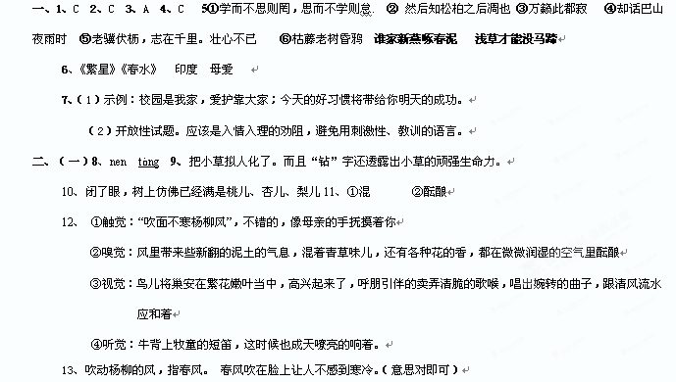 14、恐惧 不能动弹
15、“脱险”的经历是文章的重点，因此详写，也为下文说“永远忘不了”作铺垫。
